Eszközök műszaki leírás

Eredményjelzők

DERBY 19RC labdarúgó eredményjelző berendezés

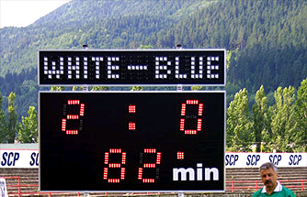

Ára: 250. 000.-Ft+áfa
Méret : 185 X 100 X 5 cm
Súly : 6 kg
Gól : 0 -19-ig , vörös, 33 cm szám
Idő : 0 - 99-ig, vörös, 33 cm szám
Kijelző : Nagy intenzitású vörös LED kijelző
Tápellátás : 230/ 12V/ (3,3 A)

Rádiófrekvenciás kezelőegység, kezelési távolság 200m, az időjárási viszonyoknak ellenáll.

DERBY MAXI labdarúgó eredményjelző berendezés

Mérete: 365x110x5 cm
Súlya 15 kg
0-19 eredményközlés, játékidő mérése, 60cm számok, rádiófrekvenciás kivitel
Idő : 0 - 99-ig, vörös, 60 cm szám
Kijelző : Nagy intenzitású vörös LED kijelző
Tápellátás : 230/24V 2,75 A DC

.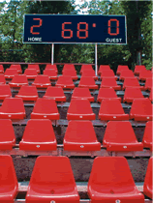

Ára: 500. 000.-Ft+áfa
A berendezésekre két év garancia, (nem mechanikai jellegű sérülés esetén). A berendezés 220V tápfeszültséget igényel, amelyet transzformált árammal működtetünk.

Labdarúgó cserepadok rövid műszaki leírása

- A labdarúgó cserepad időjárásálló, karbantartási igénye alacsony, az oldalablakok víztiszta plexi lemezből, az ívelt hát és tetőoldal polikarbonát lemezből készül
- Kültéri használatra készült, középmagas támlás UV-stabilizált, szabvány szerint minősített műanyag székpalástokkal rendelkeznek. Ülés háttámla magassága 350 mm, ülőfelülete a vízelvezetési követelményeknek megfelelő.
- A szerkezet kialakítása megfelel a vonatkozó és az MSZ EN 1176-1 szabványok előírásainak.
- Az acél elemek tüzihorganyzott védelemmel ellátottak, a magas korrózióvédelem érdekében.
- A kialakított rögzítőfuratokon keresztül a talajban lévő pontalapokhoz vagy sík vb. lemezhez rögzíthető.
- A székek egymáshoz viszonyított elhelyezése, a széktengely osztása az MSZ EN 13200-6 szabvány 5.3.1. pontjának megfelelő.
- Normál kialakítás kültéri labdajátékokhoz.
- Paraméterek: Férőhely: 6-18 fő
Hosszúság: 3,0-9,1 m
Magasság: 2,16 m
Mélység: 1,0/1,3 m

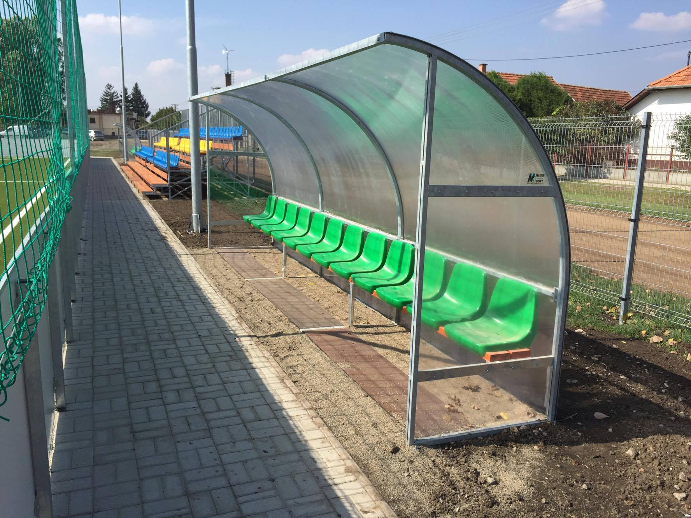

Háttérháló műszaki leírás
- A hálótartó oszlopok hossza 6000 mm, amelyből 1000 mm kerül a talajba, betonozással rögzítve, az oszlopokon „B” átmenő furat található a labdafogó hálót feszítő huzaltartó akasztók számára a tetejétől számított 50 mm és 3850 mm, a saroklábaknál „BS” két irányból 60 és 40 mm, valamint 3840 és 3860 mm távolságban. A háló az oszlopok külső oldalára van telepítve. A pálya sarkainál elhelyezett oszlopok külön merevítettek.
- A teljesen elkészült oszlopok beépítés előtt tüzi-horganyzás felületkezelést kapnak.
- Minden oszlop felső nyílása valamilyen módon lezárásra kerül lemezfedéssel, vagy műanyag záródugóval, az eső, hó és egyéb folyadék vagy szennyeződés bekerülésének megakadályozása érdekében.
- A háttérhálók rögzítése az oszlopok tetején és alján, megfelelő módon, tartósan és biztonságosan történik.
- A háttérháló kültéri használatra készül, anyaga UV, időjárás (napfény és fagy) álló. Tartalmaz műszálat (pl. polipropilén), zöld színű, maximum 13x13 cm-es lyukosztású, 5 mm-es szálvastagságú kivitelben. Rögzítéséhez hasonló anyagból készült, 6-8 mm vastag keretkötél, kifeszítéséhez PVC bevonatú drótkötél szolgál.

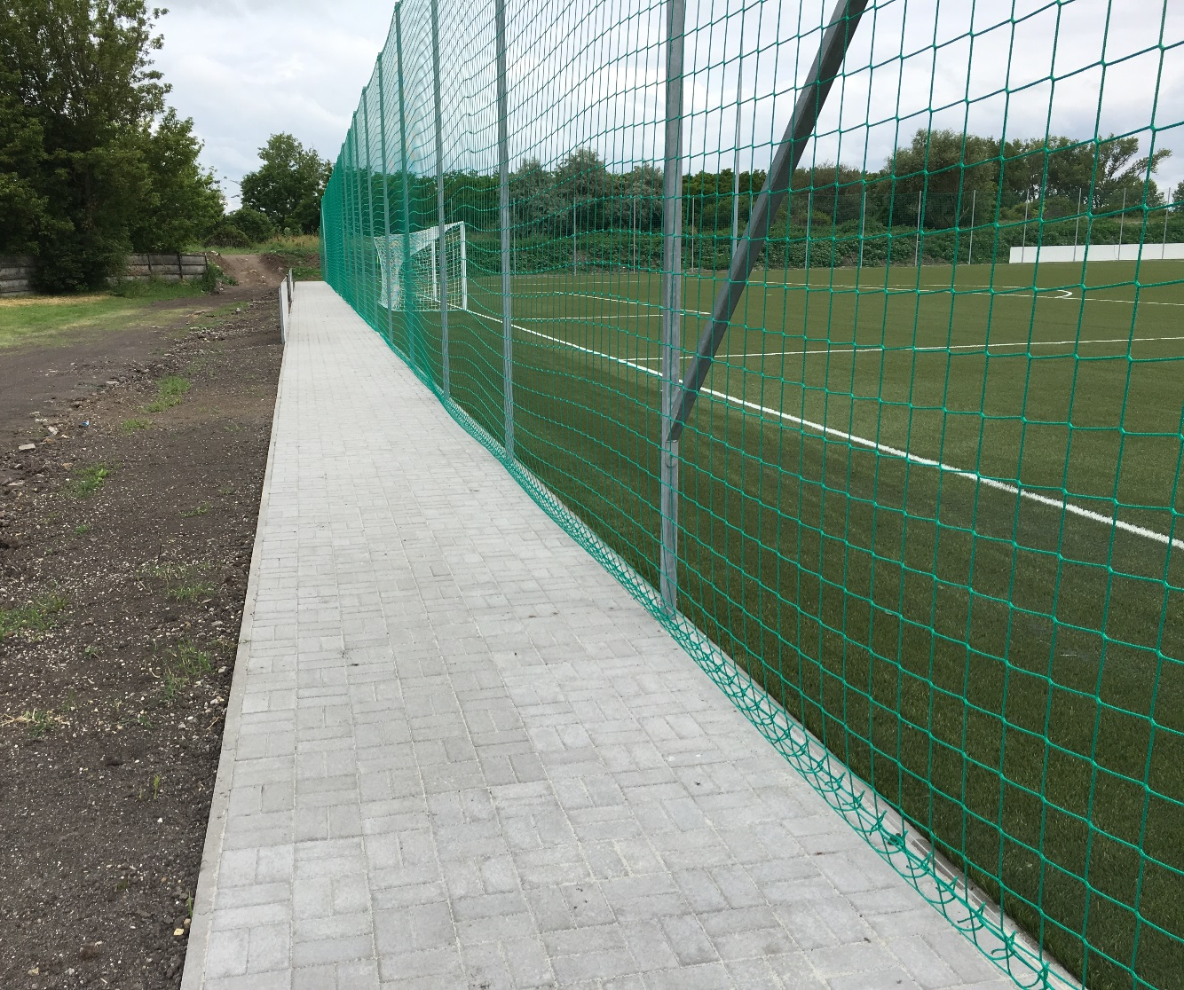

Kerítés műszaki leírása

A kerítés paraméterei a következők; tüzihorganyzott 3D-s kerítéselemek, (és oszlopok) sűrűsége; egy négyzetméteren minimum 20 folyóméter, legalább 5 mm szálvastagságú, köracél legyen beépítve. Magassága 2 és 2,2 méter között lehet. Az egységárnak tartalmaznia kell 1 db. személy és egy db. teherbejáró kaput is, cca. 120 - 140 folyóméter kerítés megrendelése esetén.

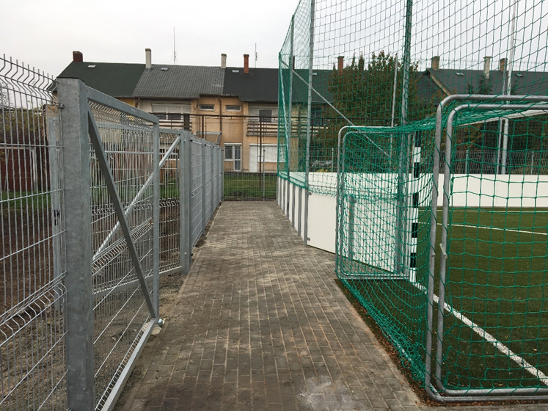

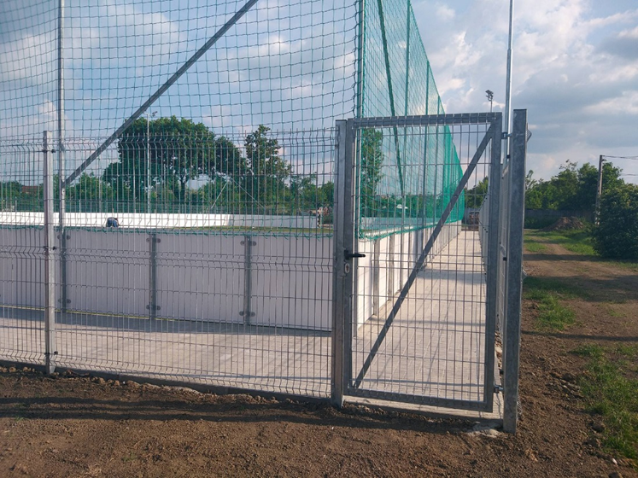

Ideiglenes (mobil) lelátók műszaki leírása

- A lelátó nyolc főelemből állítható össze. A kis elemszám gyors, hibalehetőséget kizáró építést tesz lehetővé, a végzáró elemek elhelyezése, rögzítése jól áttekinthető és ellenőrizhető. A főtartók tartalmazzák a rendszer összeépítéséhez szükséges fűző- és záróelemeket kiiktatva a megfelelő összekapcsolás elmaradásának veszélyét. Az építőegységek sík elemekre bonthatók, kis területen tárolhatók és szállíthatók. A szerkezet kézi szerelésre tervezett, a legnehezebb elem súlya is 30 kg alatti. Építés közbeni állványozást nem igényel.
- A tűzihorganyzott acélszerkezet méretezett falvastagságú zártszelvényekből, TOP-STAND® minősített elemekből készül. A rendszer 5 KN/m2 névleges terhelésre méretezett. A LEGO-rendszerű elemkapcsolódás biztosítja a gyors összeszerelést és az önzárást. A járófelületek táblásított, felületkezelt fa járólapok, az élettartam növelése és a tökéletes mechanikai kapcsolat érdekében - a kritikus helyeken - fémlemezzel védve.
- A lelátó telepítése megközelítőleg sík terepet igényel. A teherelosztó fa alátétek és az állítható talpcsavarok segítségével 35 cm-es talajegyenetlenségek küszöbölhetők ki. A szerkezet utólagosan, tetszőleges mértékben bővíthető, komfortfokozata változtatható. Tájékoztató adatok 1000 fős lelátó építésére ill. bontására:
Építés: 6 fő 16 óra
Bontás: 6 fő 14 óra

